2025年中考数学第一次模拟测试卷
学校： 班级： 学号： 姓名： .+

一、选择题（本题共30分，每小题3分）
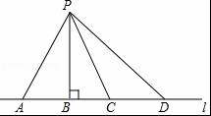
1．如图所示，点P到直线l的距离是（ B ）
A．线段PA的长度 B．线段PB的长度
C．线段PC的长度 D．线段PD的长度
2．若代数式x/x-4有意义，则实数x的取值范围是（ D ）
A．x=0 B．x=4 C．x≠0 D．x≠4
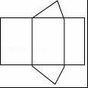
3．如图是某个几何题的展开图，该几何体是（ A ）

A．三棱柱 B．圆锥 C．四棱柱 D．圆柱
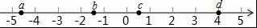
4．实数a，b，c，d在数轴上的对应点的位置如图所示，正确的结论是（ C ）

A．a＞﹣4 B．bd＞0 C．|a|＞|b| D．b+c＞0
5．下列图形中，是轴对称图形但不是中心对称图形的是（ A ）
A．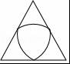 B．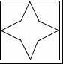 C． D．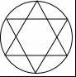
6．若正多边形的一个内角是150°，则该正多边形的边数是（ B ）
A．6 B．12 C．16 D．18
7．如果a²+2a﹣1=0，那么代数式（a-4/a）a²/a-2的值是（ C ）
A．﹣3 B．﹣1 C．1 D．3
8．下面的统计图反映了我国与“一带一路”沿线部分地区的贸易情况．
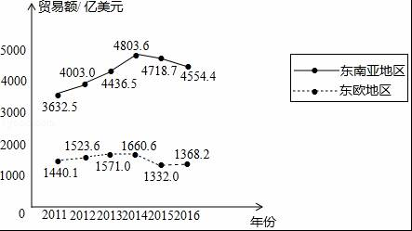

根据统计图提供的信息，下列推理不合理的是（ B ）
A．与2015年相比，2016年我国与东欧地区的贸易额有所增长
B．2011﹣2016年，我国与东南亚地区的贸易额逐年增长
C．2011﹣2016年，我国与东南亚地区的贸易额的平均值超过4200亿美元
D．2016年我国与东南亚地区的贸易额比我国与东欧地区的贸易额的3倍还多
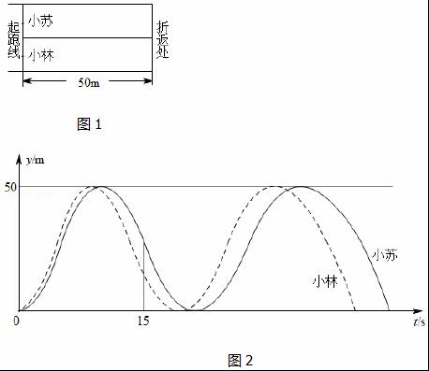
9．小苏和小林在如图1所示的跑道上进行4×50米折返跑．在整个过程中，跑步者距起跑线的距离y（单位：m）与跑步时间t（单位：s）的对应关系如图2所示．下列叙述正确的是（ D ）

A．两人从起跑线同时出发，同时到达终点
B．小苏跑全程的平均速度大于小林跑全程的平均速度
C．小苏前15s跑过的路程大于小林前15s跑过的路程
D．小林在跑最后100m的过程中，与小苏相遇2次
10．如图显示了用计算机模拟随机投掷一枚图钉的某次实验的结果．
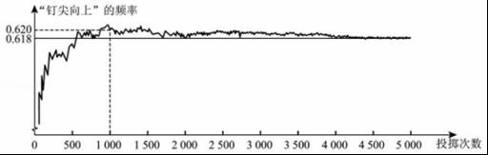

下面有三个推断：其中合理的是（ B ）
①当投掷次数是500时，计算机记录“钉尖向上”的次数是308，所以“钉尖向上”的概率是0.616；
②随着实验次数的增加，“钉尖向上”的频率总在0.618附近摆动，显示出一定的稳定性，可以估计“钉尖向上”的概率是0.618；
③若再次用计算机模拟实验，则当投掷次数为1000时，“钉尖向上”的概率一定是0.620．
A．① B．② C．①② D．①③

二、填空题（本题共18分，每题3分）
11．写出一个比3大且比4小的无理数： π ．
12．某活动小组购买了4个篮球和5个足球，一共花费了435元，其中篮球的单价比足球的单价多3元，求篮球的单价和足球的单价．设篮球的单价为x元，足球的单价为y元，依题意，可列方程组为 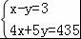 ．
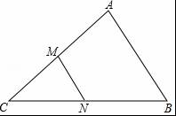
13．如图，在△ABC中，M、N分别为AC，BC的中点．若S_{△CMN}=1，则S_{四边形ABNM}= 3 ．

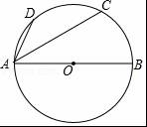
14．如图，AB为⊙O的直径，C、D为⊙O上的点，AD=CD．若∠CAB=40°，则∠CAD= 25° ．

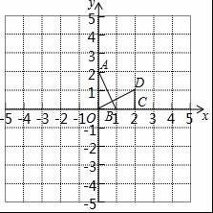
15．如图，在平面直角坐标系xOy中，△AOB可以看作是△OCD经过若干次图形的变化（平移、轴对称、旋转）得到的，写出一中由△OCD得到△AOB的过程： △OCD绕C点旋转90°，并向左平移2个单位得到△AOB ．

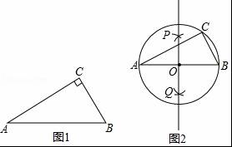
16．图1是“作已知直角三角形的外接圆”的尺规作图过程

已知：Rt△ABC，∠C=90°，求作Rt△ABC的外接圆．
作法：如图2．
（1）分别以点A和点B为圆心，大于1/2AB的长为半径作弧，两弧相交于P，Q两点；
（2）作直线PQ，交AB于点O；
（3）以O为圆心，OA为半径作⊙O．⊙O即为所求作的圆．
请回答：该尺规作图的依据是到线段两端点的距离相等的点在这条线段的垂直平分线上；90°的圆周角所的弦是直径．

三、解答题（本题共72分，第17题-26题，每小题5分，第27题7分，第28题7分，第29题8分）解答应写出文字说明、证明过程或演算步骤.
17．计算：4cos30°+（1﹣√2）⁰﹣√12+|﹣2|．
解：原式=4×√3/2+1﹣2√3+2
=2√3﹣2√3+3
=3．

18．解不等式组：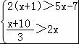．
解：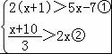，
由①式得x＜3；
由②式得x＜2，
所以不等式组的解为x＜2．

19．如图，在△ABC中，AB=AC，∠A=36°，BD平分∠ABC交AC于点D．求证：AD=BC．
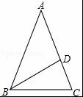
【解答】证明：∵AB=AC，∠A=36°，
∴∠ABC=C=72°，
∵BD平分∠ABC交AC于点D，
∴∠ABD=∠DBC=36°，∠BDC=72°，
∴∠A=∠ABD，∠BDC=∠C，
∴AD=BD=BC．
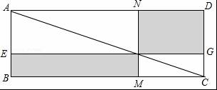
20．数学家吴文俊院士非常重视古代数学家贾宪提出的“从长方形对角线上任一点作两条分别平行于两邻边的直线，则所容两长方形面积相等（如图所示）”这一推论，他从这一推论出发，利用“出入相补”原理复原了《海岛算经》九题古证．

请根据该图完成这个推论的证明过程．
证明：S_{矩形NFGD}=S_{△ADC}﹣（S_{△ANF}+S_{△FGC}），
S_{矩形EBMF}=S_{△ABC}﹣（S_{△AEF} +S_{△FCM}）．
易知，S_{△ADC}=S_{△ABC}，S_{△ANF}=S_{△AEF}，S_{△FGC}=S_{△FMC}．
可得S_{矩形NFGD}=S_{矩形EBMF}．

21．关于x的一元二次方程x²﹣（k+3）x+2k+2=0．
（1）求证：方程总有两个实数根；
证明：∵在方程x²﹣（k+3）x+2k+2=0中，
△=[﹣（k+3）]²﹣4×1×（2k+2）=k²﹣2k+1
=（k﹣1）²≥0，
∴方程总有两个实数根．
（2）若方程有一根小于1，求k的取值范围．
解：∵x²﹣（k+3）x+2k+2=（x﹣2）（x﹣k﹣1）=0，
∴x₁=2，x₂=k+1．
∵方程有一根小于1，
∴k+1＜1，解得：k＜0，
∴k的取值范围为k＜0．
22．如图，在四边形ABCD中，BD为一条对角线，AD∥BC，AD=2BC，∠ABD=90°，E为AD的中点，连接BE．
（1）求证：四边形BCDE为菱形；
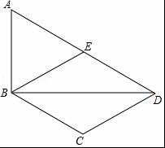
证明：∵AD=2BC，E为AD的中点，
∴DE=BC，
∵AD∥BC，
∴四边形BCDE是平行四边形，
∵∠ABD=90°，AE=DE，
∴BE=DE，
∴四边形BCDE是菱形．
（2）连接AC，若AC平分∠BAD，BC=1，求AC的长．
解：连接AC．
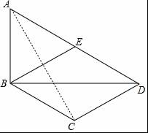
∵AD∥BC，AC平分∠BAD，
∴∠BAC=∠DAC=∠BCA，
∴AB=BC=1，
∵AD=2BC=2，
∴sin∠ADB=1/2，
∴∠ADB=30°，
∴∠DAC=30°，∠ADC=60°，
在Rt△ACD中，∵AD=2，
∴CD=1，AC=√3．

23．如图，在平面直角坐标系xOy中，函数y=k/x（x＞0）的图象与直线y=x﹣2交于点A（3，m）．
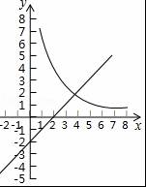
（1）求k、m的值；
解：将A（3，m）代入y=x﹣2，
∴m=3﹣2=1，
∴A（3，1），
将A（3，1）代入y=k/x，
∴k=3×1=3，
（2）已知点P（n，n）（n＞0），过点P作平行于x轴的直线，交直线y=x﹣2于点M，过点P作平行于y轴的直线，交函数y=k/x（x＞0）的图象于点N．
①当n=1时，判断线段PM与PN的数量关系，并说明理由；
解：当n=1时，P（1，1），
令y=1，代入y=x﹣2，
x﹣2=1，
∴x=3，
∴M（3，1），
∴PM=2，
令x=1代入y=3/x，
∴y=3，
∴N（1，3），
∴PM=2
∴PM=PN，
②若PN≥PM，结合函数的图象，直接写出n的取值范围．
解：P（n，n），点P在直线y=x上，
过点P作平行于x轴的直线，交直线y=x﹣2于点M，
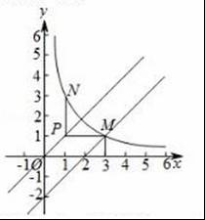
M（n+2，n），
∴PM=2，
∵PN≥PM，
即PN≥2，
∴0＜n≤1或n≥3

24．如图，AB是⊙O的一条弦，E是AB的中点，过点E作EC⊥OA于点C，过点B作⊙O的切线交CE的延长线于点D．
（1）求证：DB=DE；
证明：∵AO=OB，
∴∠OAB=∠OBA，
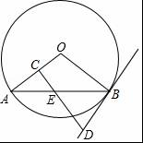
∵BD是切线，
∴OB⊥BD，
∴∠OBD=90°，
∴∠OBE+∠EBD=90°，
∵EC⊥OA，
∴∠CAE+∠CEA=90°，
∵∠CEA=∠DEB，
∴∠EBD=∠BED，
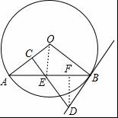
∴DB=DE．
（2）若AB=12，BD=5，求⊙O的半径．
解：作DF⊥AB于F，连接OE．
∵DB=DE，AE=EB=6，
∴EF=1/2BE=3，OE⊥AB，
在Rt△EDF中，DE=BD=5，EF=3，
∴DF=√5₂-3₂=4，
∵∠AOE+∠A=90°，∠DEF+∠A=90°，
∴∠AOE=∠DEF，
∴sin∠DEF=sin∠AOE=AE/AO=4/5，
∵AE=6，
∴AO=15/2．
∴⊙O的半径为15/2．

25．某工厂甲、乙两个部门各有员工400人，为了解这两个部门员工的生产技能情况，进行了抽样调查，过程如下，请补充完整．
收集数据
从甲、乙两个部门各随机抽取20名员工，进行了生产技能测试，测试成绩（百分制）如下：
甲 78 86 74 81 75 76 87 70 75 90 75 79 81 70 74 80 86 69 83 77
乙 93 73 88 81 72 81 94 83 77 83 80 81 70 81 73 78 82 80 70 40
整理、描述数据
按如下分数段整理、描述这两组样本数据：
成绩x  人数  部门 | 40≤x≤49 | 50≤x≤59 | 60≤x≤69 | 70≤x≤79 | 80≤x≤89 | 90≤x≤100
甲 | 0 | 0 | 1 | 11 | 7 | 1
乙 | 1 | 0 | 0 | 7 | 10 | 2
（说明：成绩80分及以上为生产技能优秀，70﹣﹣79分为生产技能良好，60﹣﹣69分为生产技能合格，60分以下为生产技能不合格）
分析数据
两组样本数据的平均数、中位数、众数如下表所示：
部门 | 平均数 | 中位数 | 众数
甲 | 78.3 | 77.5 | 75
乙 | 78 | 80.5 | 81
得出结论：a．估计乙部门生产技能优秀的员工人数为200；b．可以推断出 甲或乙部门员工的生产技能水平较高，理由为①甲部门生产技能测试中，平均分较高，表示甲部门员工的生产技能水平较高；
②甲部门生产技能测试中，没有技能不合格的员工，表示甲部门员工的生产技能水平较高．
或①甲部门生产技能测试中，中位数较高，表示乙部门员工的生产技能水平较高；
②甲部门生产技能测试中，众数较高，表示乙部门员工的生产技能水平较高．（至少从两个不同的角度说明推断的合理性）

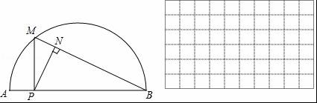
26．如图，P是AB所对弦AB上一动点，过点P作PM⊥AB交AB于点M，连接MB，过点P作PN⊥MB于点N．已知AB=6cm，设A、P两点间的距离为xcm，P、N两点间的距离为ycm．（当点P与点A或点B重合时，y的值为0）

小东根据学习函数的经验，对函数y随自变量x的变化而变化的规律进行了探究．
下面是小东的探究过程，请补充完整：
（1）通过取点、画图、测量，得到了x与y的几组值，如下表：
x/cm | 0 | 1 | 2 | 3 | 4 | 5 | 6
y/cm | 0 | 2.0 | 2.3 | 2.1 | 1.6 | 0.9 | 0
（说明：补全表格时相关数值保留一位小数）
解：通过取点、画图、测量可得x﹣4时，y=1.6cm
（2）建立平面直角坐标系，描出以补全后的表中各对对应值为坐标的点，画出该函数的图象．
解：利用描点法，图象如图所示．
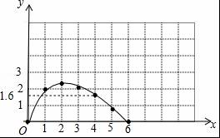

（3）结合画出的函数图象，解决问题：当△PAN为等腰三角形时，AP的长度约为 2.2 cm．
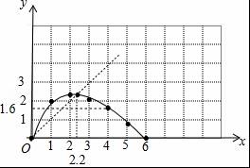
解：当△PAN为等腰三角形时，x=y，作出直线y=x与图象的交点坐标为（2.2，2.2），

∴△PAN为等腰三角形时，PA=2.2cm．
27．在平面直角坐标系xOy中，抛物线y=x²﹣4x+3与x轴交于点A、B（点A在点B的左侧），与y轴交于点C．
（1）求直线BC的表达式；
解：由y=x²﹣4x+3得到：y=（x﹣3）（x﹣1），C（0，3）．
所以A（1，0），B（3，0），
设直线BC的表达式为：y=kx+b（k≠0），
则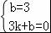，
解得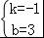，
所以直线BC的表达式为y=﹣x+3；
（2）垂直于y轴的直线l与抛物线交于点P（x₁，y₁），Q（x₂，y₂），与直线BC交于点N（x₃，y₃），若x₁＜x₂＜x₃，结合函数的图象，求x₁+x₂+x₃的取值范围．
解：由y=x²﹣4x+3得到：y=（x﹣2）²﹣1，
所以抛物线y=x²﹣4x+3的对称轴是x=2，顶点坐标是（2，﹣1）．
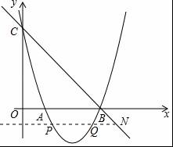
∵y₁=y₂，
∴x₁+x₂=4．
令y=﹣1，y=﹣x+3，x=4．
∵x₁＜x₂＜x₃，
∴3＜x₃＜4，即7＜x₁+x₂+x₃＜8．

28．在等腰直角△ABC中，∠ACB=90°，P是线段BC上一动点（与点B、C不重合），连接AP，延长BC至点Q，使得CQ=CP，过点Q作QH⊥AP于点H，交AB于点M．
（1）若∠PAC=α，求∠AMQ的大小（用含α的式子表示）．
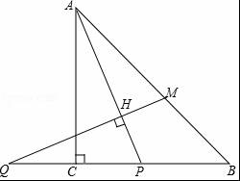
解：∠AMQ=45°+α；理由如下：
∵∠PAC=α，△ACB是等腰直角三角形，
∴∠BAC=∠B=45°，∠PAB=45°﹣α，
∵QH⊥AP，
∴∠AHM=90°，
∴∠AMQ=180°﹣∠AHM﹣∠PAB=45°+α；
（2）用等式表示线段MB与PQ之间的数量关系，并证明．
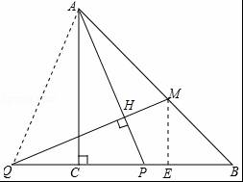
解：PQ=√2MB；理由如下：
连接AQ，作ME⊥QB，如图所示：
∵AC⊥QP，CQ=CP，
∴∠QAC=∠PAC=α，
∴∠QAM=45°+α=∠AMQ，
∴AP=AQ=QM，
在△APC和△QME中，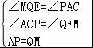，
∴△APC≌△QME（AAS），
∴PC=ME，
∴△AEB是等腰直角三角形，
∴1/2PQ=√2/2MB，
∴PQ=√2MB．

29．在平面直角坐标系xOy中的点P和图形M，给出如下的定义：若在图形M上存在一点Q，使得P、Q两点间的距离小于或等于1，则称P为图形M的关联点．
（1）当⊙O的半径为2时，
①在点P₁（1/2，0），P₂（1/2，√3/2），P₃（5/2，0）中，⊙O的关联点是P₂，P₃．
解：∵点P₁（1/2，0），P₂（1/2，√3/2），P₃（5/2，0），
∴OP₁=1/2，OP₂=1，OP₃=5/2，
∴P₁与⊙O的最小距离为3/2，P₂与⊙O的最小距离为1，OP₃与⊙O的最小距离为1/2，
∴⊙O，⊙O的关联点是P₂，P₃；
故答案为：P₂，P₃；
②点P在直线y=﹣x上，若P为⊙O的关联点，求点P的横坐标的取值范围．
解：根据定义分析，可得当最小y=﹣x上的点P到原点的距离在1到3之间时符合题意，
∴设P（x，﹣x），当OP=1时，
由距离公式得，OP=√（x-0）²+（-x-0）²=1，
∴x=±√2/2，
当OP=3时，OP=√（x-0）²+（-x-0）²=3，
解得：x=±3√2/2；
∴点P的横坐标的取值范围为：
﹣3√2/2≤≤﹣√2/2，或√2/2≤x≤3√2/2；
（2）⊙C的圆心在x轴上，半径为2，直线y=﹣x+1与x轴、y轴交于点A、B．若线段AB上的所有点都是⊙C的关联点，直接写出圆心C的横坐标的取值范围．
∵直线y=﹣x+1与x轴、y轴交于点A、B，
∴A（1，0），B（0，1），
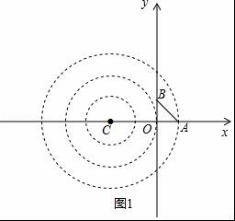
如图1，
当圆过点A时，此时，CA=3，
∴C（﹣2，0），
如图2，当直线AB与小圆相切时，切点为D，
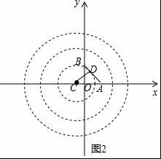
∴CD=1，
∵直线AB的解析式为y=﹣x+1，
∴直线AB与x轴的夹角=45°，
∴AC=√2，
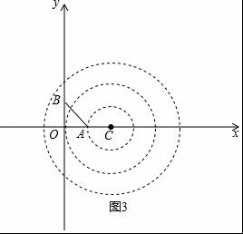
∴C（1﹣√2，0），
∴圆心C的横坐标的取值范围为：
﹣2≤x_{C}≤1﹣√2；
如图3，当圆过点A，则AC=1，
∴C（2，0），
如图4，当圆过点B，连接BC，此时，BC=3，
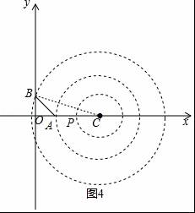
∴OC=√3²-1=2√2，
∴C（2√2，0）．
∴圆心C的横坐标的取值范围为：
2≤x_{C}≤2√2；
综上所述；圆心C的横坐标的取值范围为：
﹣2≤x_{C}≤1﹣√2或2≤x_{C}≤2√2．

2025年中考数学第一次模拟测试卷
学校： 班级： 学号： 姓名： .+

一、选择题（本题共30分，每小题3分）
1．如图所示，点P到直线l的距离是（ ）
A．线段PA的长度 B．线段PB的长度
C．线段PC的长度 D．线段PD的长度
2．若代数式x/x-4有意义，则实数x的取值范围是（ ）
A．x=0 B．x=4 C．x≠0 D．x≠4
3．如图是某个几何题的展开图，该几何体是（ ）

A．三棱柱 B．圆锥 C．四棱柱 D．圆柱
4．实数a，b，c，d在数轴上的对应点的位置如图所示，正确的结论是（ ）

A．a＞﹣4 B．bd＞0 C．|a|＞|b| D．b+c＞0
5．下列图形中，是轴对称图形但不是中心对称图形的是（ ）
A． B． C． D．
6．若正多边形的一个内角是150°，则该正多边形的边数是（ ）
A．6 B．12 C．16 D．18
7．如果a²+2a﹣1=0，那么代数式（a-4/a）a²/a-2的值是（ ）
A．﹣3 B．﹣1 C．1 D．3
8．下面的统计图反映了我国与“一带一路”沿线部分地区的贸易情况．

根据统计图提供的信息，下列推理不合理的是（ ）
A．与2015年相比，2016年我国与东欧地区的贸易额有所增长
B．2011﹣2016年，我国与东南亚地区的贸易额逐年增长
C．2011﹣2016年，我国与东南亚地区的贸易额的平均值超过4200亿美元
D．2016年我国与东南亚地区的贸易额比我国与东欧地区的贸易额的3倍还多
9．小苏和小林在如图1所示的跑道上进行4×50米折返跑．在整个过程中，跑步者距起跑线的距离y（单位：m）与跑步时间t（单位：s）的对应关系如图2所示．下列叙述正确的是（ ）

A．两人从起跑线同时出发，同时到达终点
B．小苏跑全程的平均速度大于小林跑全程的平均速度
C．小苏前15s跑过的路程大于小林前15s跑过的路程
D．小林在跑最后100m的过程中，与小苏相遇2次
10．如图显示了用计算机模拟随机投掷一枚图钉的某次实验的结果．

下面有三个推断：其中合理的是（ ）
①当投掷次数是500时，计算机记录“钉尖向上”的次数是308，所以“钉尖向上”的概率是0.616；
②随着实验次数的增加，“钉尖向上”的频率总在0.618附近摆动，显示出一定的稳定性，可以估计“钉尖向上”的概率是0.618；
③若再次用计算机模拟实验，则当投掷次数为1000时，“钉尖向上”的概率一定是0.620．
A．① B．② C．①② D．①③

二、填空题（本题共18分，每题3分）
11．写出一个比3大且比4小的无理数： ．
12．某活动小组购买了4个篮球和5个足球，一共花费了435元，其中篮球的单价比足球的单价多3元，求篮球的单价和足球的单价．设篮球的单价为x元，足球的单价为y元，依题意，可列方程组为 ．
13．如图，在△ABC中，M、N分别为AC，BC的中点．若S_{△CMN}=1，则S_{四边形ABNM}= ．

14．如图，AB为⊙O的直径，C、D为⊙O上的点，AD=CD．若∠CAB=40°，则∠CAD= ．

15．如图，在平面直角坐标系xOy中，△AOB可以看作是△OCD经过若干次图形的变化（平移、轴对称、旋转）得到的，写出一中由△OCD得到△AOB的过程： ．

16．图1是“作已知直角三角形的外接圆”的尺规作图过程

已知：Rt△ABC，∠C=90°，求作Rt△ABC的外接圆．
作法：如图2．
（1）分别以点A和点B为圆心，大于1/2AB的长为半径作弧，两弧相交于P，Q两点；
（2）作直线PQ，交AB于点O；
（3）以O为圆心，OA为半径作⊙O．⊙O即为所求作的圆．
请回答：该尺规作图的依据是 ．

三、解答题（本题共72分，第17题-26题，每小题5分，第27题7分，第28题7分，第29题8分）解答应写出文字说明、证明过程或演算步骤.
17．计算：4cos30°+（1﹣√2）⁰﹣√12+|﹣2|．

18．解不等式组：．

19．如图，在△ABC中，AB=AC，∠A=36°，BD平分∠ABC交AC于点D．求证：AD=BC．

20．数学家吴文俊院士非常重视古代数学家贾宪提出的“从长方形对角线上任一点作两条分别平行于两邻边的直线，则所容两长方形面积相等（如图所示）”这一推论，他从这一推论出发，利用“出入相补”原理复原了《海岛算经》九题古证．

请根据该图完成这个推论的证明过程．
证明：S_{矩形NFGD}=S_{△ADC}﹣（S_{△ANF}+S_{△FGC}），
S_{矩形EBMF}=S_{△ABC}﹣（ + ）．
易知，S_{△ADC}=S_{△ABC}， = ， = ．
可得S_{矩形NFGD}=S_{矩形EBMF}．

21．关于x的一元二次方程x²﹣（k+3）x+2k+2=0．
（1）求证：方程总有两个实数根；

（2）若方程有一根小于1，求k的取值范围．

22．如图，在四边形ABCD中，BD为一条对角线，AD∥BC，AD=2BC，∠ABD=90°，E为AD的中点，连接BE．

（1）求证：四边形BCDE为菱形；

（2）连接AC，若AC平分∠BAD，BC=1，求AC的长．

23．如图，在平面直角坐标系xOy中，函数y=k/x（x＞0）的图象与直线y=x﹣2交于点A（3，m）．
（1）求k、m的值；
（2）已知点P（n，n）（n＞0），过点P作平行于x轴的直线，交直线y=x﹣2于点M，过点P作平行于y轴的直线，交函数y=k/x（x＞0）的图象于点N．
①当n=1时，判断线段PM与PN的数量关系，并说明理由；
②若PN≥PM，结合函数的图象，直接写出n的取值范围．

24．如图，AB是⊙O的一条弦，E是AB的中点，过点E作EC⊥OA于点C，过点B作⊙O的切线交CE的延长线于点D．

（1）求证：DB=DE；

（2）若AB=12，BD=5，求⊙O的半径．

25．某工厂甲、乙两个部门各有员工400人，为了解这两个部门员工的生产技能情况，进行了抽样调查，过程如下，请补充完整．
收集数据
从甲、乙两个部门各随机抽取20名员工，进行了生产技能测试，测试成绩（百分制）如下：
甲 78 86 74 81 75 76 87 70 75 90 75 79 81 70 74 80 86 69 83 77
乙 93 73 88 81 72 81 94 83 77 83 80 81 70 81 73 78 82 80 70 40
整理、描述数据
按如下分数段整理、描述这两组样本数据：
成绩x  人数  部门 | 40≤x≤49 | 50≤x≤59 | 60≤x≤69 | 70≤x≤79 | 80≤x≤89 | 90≤x≤100
甲 | 0 | 0 | 1 | 11 | 7 | 1
乙
（说明：成绩80分及以上为生产技能优秀，70﹣﹣79分为生产技能良好，60﹣﹣69分为生产技能合格，60分以下为生产技能不合格）
分析数据
两组样本数据的平均数、中位数、众数如下表所示：
部门 | 平均数 | 中位数 | 众数
甲 | 78.3 | 77.5 | 75
乙 | 78 | 80.5 | 81
得出结论：a．估计乙部门生产技能优秀的员工人数为 ；b．可以推断出 部门员工的生产技能水平较高，理由为 ．（至少从两个不同的角度说明推断的合理性）

26．如图，P是AB所对弦AB上一动点，过点P作PM⊥AB交AB于点M，连接MB，过点P作PN⊥MB于点N．已知AB=6cm，设A、P两点间的距离为xcm，P、N两点间的距离为ycm．（当点P与点A或点B重合时，y的值为0）

小东根据学习函数的经验，对函数y随自变量x的变化而变化的规律进行了探究．
下面是小东的探究过程，请补充完整：
（1）通过取点、画图、测量，得到了x与y的几组值，如下表：
x/cm | 0 | 1 | 2 | 3 | 4 | 5 | 6
y/cm | 0 | 2.0 | 2.3 | 2.1 |  | 0.9 | 0
（说明：补全表格时相关数值保留一位小数）
（2）建立平面直角坐标系，描出以补全后的表中各对对应值为坐标的点，画出该函数的图象．
（3）结合画出的函数图象，解决问题：当△PAN为等腰三角形时，AP的长度约为 cm．

27．在平面直角坐标系xOy中，抛物线y=x²﹣4x+3与x轴交于点A、B（点A在点B的左侧），与y轴交于点C．
（1）求直线BC的表达式；
（2）垂直于y轴的直线l与抛物线交于点P（x₁，y₁），Q（x₂，y₂），与直线BC交于点N（x₃，y₃），若x₁＜x₂＜x₃，结合函数的图象，求x₁+x₂+x₃的取值范围．

28．在等腰直角△ABC中，∠ACB=90°，P是线段BC上一动点（与点B、C不重合），连接AP，延长BC至点Q，使得CQ=CP，过点Q作QH⊥AP于点H，交AB于点M．

（1）若∠PAC=α，求∠AMQ的大小（用含α的式子表示）．
（2）用等式表示线段MB与PQ之间的数量关系，并证明．

29．在平面直角坐标系xOy中的点P和图形M，给出如下的定义：若在图形M上存在一点Q，使得P、Q两点间的距离小于或等于1，则称P为图形M的关联点．
（1）当⊙O的半径为2时，
①在点P₁（1/2，0），P₂（1/2，√3/2），P₃（5/2，0）中，⊙O的关联点是 ．
②点P在直线y=﹣x上，若P为⊙O的关联点，求点P的横坐标的取值范围．
（2）⊙C的圆心在x轴上，半径为2，直线y=﹣x+1与x轴、y轴交于点A、B．若线段AB上的所有点都是⊙C的关联点，直接写出圆心C的横坐标的取值范围．

